

**Universidad Tecnológica de Panamá**

Facultad de Ingeniería en Sistemas Computacionales

Departamento de Computación y Simulación de Sistemas

Licenciatura en Ingeniería de Sistemas y Computación

Tarea #5

**Representante:**

Robert Lu Zheng – 3-750-1980

**Integrantes:**

Michael Xia – 8-944-59

Michael Jordan – 8-969-22

César Rodríguez – 8-986-2130

Martín Castañeda – 8-970-1352

Johan Ovalle – 8-970-795

Profesora Gricelda Bethancourt

1IL112

5/10/2020

**TAREA N.ª ª 5**

FÓRMULA EMPÍRICA- MOLECULAR(VERDADERA) ANÁLISIS POR COMBUSTIÓN.

**1-Determine la fórmula molecular de un compuesto que en un análisis dio:**

**40% de C ,6.7% de H y 53.3% de O y su masa molecular es de 90 uma. F.E. = (CH2O)n ; F.V: (CH2O)3**

Masa C = 90 uma * 40% = 36 uma 36 uma / 12 uma/átomo ≈ 3 átomos C

Masa H = 90 uma * 6,7% = 6 uma6 uma / 1 uma/átomo ≈ 6 átomos H

Masa O = 90 uma * 53,3% = 48 uma48 uma / 16 uma/átomo ≈ 3 átomos O

Molécula: (CH2O)3

**2- Determine la fórmula empírica y molecular del Ibuprofeno, que contiene 75.69% de C, 8.8% de H y 15.51% de O. La masa molar es 206 g/mol. F.E. = F.V. (C13H18O2)**

Masa C = 206 g * 75.69% = 155.92 g155.92 g / 12.01 g/mol ≈ 13 mol

Masa H = 206 g * 8.8% = 18.13 g18.13 g / 1.0079 g/mol ≈ 18 mol

Masa O = 206 g * 15.51% = 31.95 g31.95 g / 16.00 g/mol ≈ 2 mol

Molécula: C13H18O2

**3- La sal de Epsom, un laxante, tiene la siguiente fórmula; MgSO4  ● X H2O, donde X es la cantidad de mol de H20 por mol de MgSO4. Cuando una muestra de 5.061 g del hidrato (Sal de Epsom)) se calienta 250° C, se pierde toda el agua de hidratación, dejando 2.472 g de MgSO4 (Sal anhidra). Determine la fórmula de la sal de Epsom.** **MgSO4 ● 7H2O**

Masa agua = Masa hidrato – Masa sal

Masa agua = 5.061g – 2.472g

Masa agua = 2.589g

Mg = 1 * 24.3 = 24.3

S = 1 * 32.06 = 32.06

O = 4 * 16 = 64

Masa molar de la sal = 120.36

////////////////////////////////////////////

H = 2 * 1.008 = 2.016

O = 1 * 16 = 16

Masa molar del agua = 18.016 uma

Por lo tanto,

Lo cual queda MgSO4 ● 7H2O

**4- En un frasco tenemos un compuesto que contiene 1.8 moles de carbono, 2.89x1024 átomos de hidrógeno y 9,6 gramos de oxígeno. Determine la fórmula empírica del compuesto. (****C3H8O)**

Masas molares

H = 1 * 1.008 = 1.008

O = 1 * 16 = 16

Por lo tanto,

Queda = C3H8O

**5- Si 10 gramos de un compuesto X formado por carbono, hidrogeno y nitrógeno contiene 17.7% de N y 3.8x1023 átomos**

**de H, su fórmula empírica es:**

17.7%N x 10g/100= 1.77g N * x 1 mol/14.00g N= 0.126 mol N  
3.8x10^-23 H x 1mol / 6.023x10^23 =0.631 mol H  
0.63 mol H x1.01g H/1mol= 0.636g H  
10g-0.636g H-1.77g N= 7.594g C*1mol/12.01g C= 0.632 mol C

0.126mol N/0.126=1  
0.631 mol H/0.126=5  
0.632 mol C/0.126=5

=C5H5N

**6- El compuesto KBrOx contiene 52.92% de Br, cuál es el valor de x?**

Br = 80 g/mol

K = 39 g/mol

O = 16 g/mol     à   135g/mol

52,92% -- 80g

100% -- m

M = 100*80 / 52,92 = 151,171

**151 = 39 + 80 + 16x**

**x = 2**

**7- Un compuesto cuya fórmula empírica es XF3 contiene 65% de F en masa. ¿Cuál es la masa atómica de X?**

masa atómica

F= 19g

65%=3F

X= 100%-65%=35%

3F= 19g x 3 =57g

65% à 57g

 35% à X

g=35 x 57 / 65=30,7g

**el elemento X pesa 30,69 está cerca de ser el fósforo= P**

**Fórmula Química por Análisis Por Combustión**

1. **La combustión de 3.2 g de un hidrocarburo produce 4.4 g de CO2 y 3.6 g de H2O. La fórmula Empírica es:**

4.4 g CO2 * 1mol CO2/44.010 g CO2* 1mol C/1mol CO2= 0.1 mol C

3.6 g H2O * 1mol H2O/18.02 g H2O * 2molH/ 1 mol H2O = 0.4 mol H

0.1 mol C* 12.011 g C/1 mol C = 1.201 g C

0.4 mol H * 1.01 g H / 1 mol H = .404 g H

3.2g - 1.201 g C - .404 g H = 1.6 g O

1.6 g O * 1mol O/ 16.00 g O = 0.1 mol O

O: 0.1/0.1 = 1           C: 0.1/0.1 = 1      H: .4/.1 = 4

Formula empírica: **CHO4**

1. **Se pesa 1.05 g de muestra de un compuesto que contiene C, H, y O. El análisis nos indica que hay 2.43 de CO2 y 0.5 g de agua. La fórmula empírica es: (C8H8O3)**

2.43 g CO2 * 1mol CO2/44.010 g CO2* 1mol C/1mol CO2= 0.055 mol C

0.5 g H2O * 1mol H2O/18.02 g H2O * 2molH/ 1 mol H2O = 0.055 mol H

0.055 mol C* 12.011 g C/1 mol C = 0.663 g C

0.055 mol H * 1.01 g H / 1 mol H = .056 g H

1.05g - .663 g C - .0556 g H = 0.33 g O

0.33 g O * 1mol O/ 16.00 g O = 0.0206 mol O

(O: 0.0206/.0206 = 1           C: 0.055/0.0206 = 2.67      H: . 0.055/0.206 = 2.67)*3

C: 1*3=3

H:2.67*3=8

O:2.67*3=8

Formula empírica

**C8H8O3**

1. **La combustión de una muestra de 0.2000 g de un compuesto que contiene C, H y O produce 0.2998 g de CO2 y0.0819 g de H2O. La fórmula empírica es: (C3H4O3)**

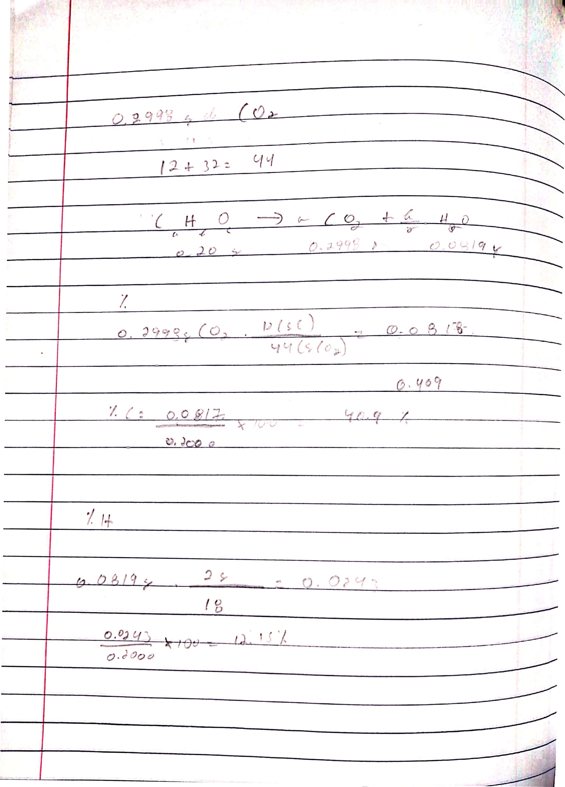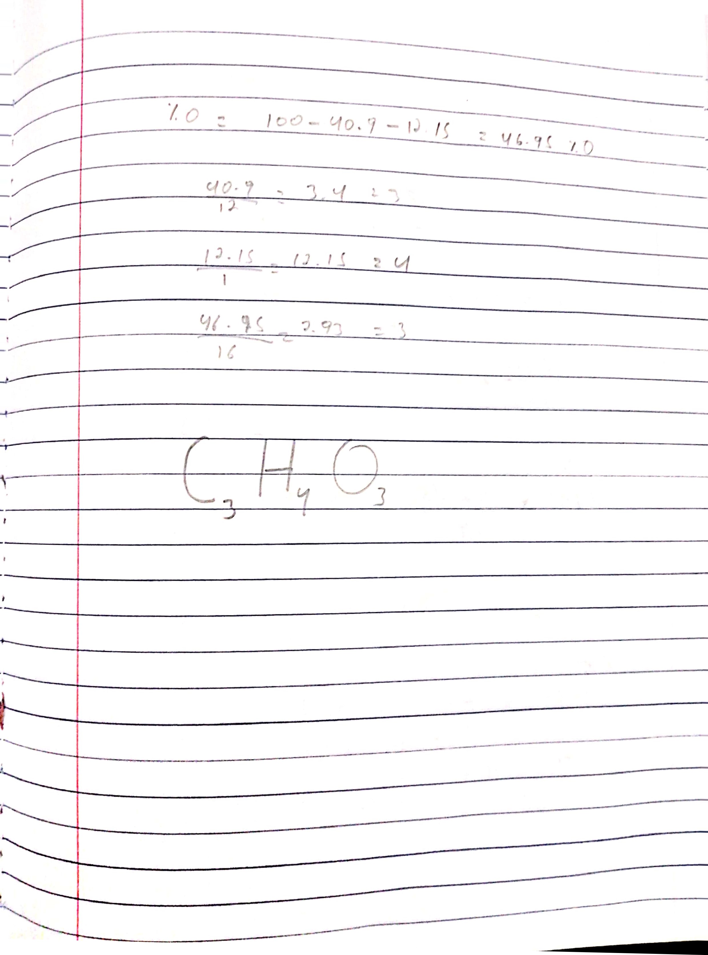

**La combustión completa de 1.505 g de un compuesto que contiene C, H y S produce 3.149 g de CO2 , 0.645 g de H2O y 1.146 g de SO2. Su fórmula empírica es:**

